TAXE FONCIERE 378 €
Région LABASTIDE MURAT |  |  |  | 189 000 €
Réf : GD1969 | Secteur Labastide-Murat - Agréable Demeure en pierre typique avec jardin
Situation du bien:  - Village  Rez de Jardin:  - Cave 32,31 m²  - Chaufferie 42 m²  - Pièce 23 m² et 6,4 m² + bûcher sous coursive  Rez de chaussée:  - 2 Chambres 15 m² (bureau ou chambre), 9,03 m²  - Couloir coursive de 16,43 m² avec accès jardin  - Pièce 22,42 m² à restaurer avec cheminée cantou du XIème siècle et vieil évier en pierre et pièce de 16,52 m²  - Pièce à vivre avec cuisine de 23,26 m²  - Salon 24,83 m²  - Salle d'eau wc de 6,41 m²  1er étage:  - Grenier 2 parties : 21,4 m² + 25 m²  DPE:  - Consommation énergétique en énergie primaire 238,00 KWHep/m²an D  - Emission de gaz à effet de serre 48,00 Kgco2/m²an D  - Date de réalisation DPE (jj/mm/aaaa) 30/05/2023  Chauffage:  - bois poêle  - CC Fuel chauffage central au fuel - chaudière Viessmann à condensation convertible chaudière à pellets  Equipements divers:  - Double vitrage partiel  - Tout à l'égout  Services:  - Commerces 5 kms  - Plain-pied  Terrain:  - Arboré  - Cloturé  - Puits citerne de récupération des eaux pluviales  - Terrasse  Toiture:  - Tuiles  Vue:  - Vue sur jardin |  | 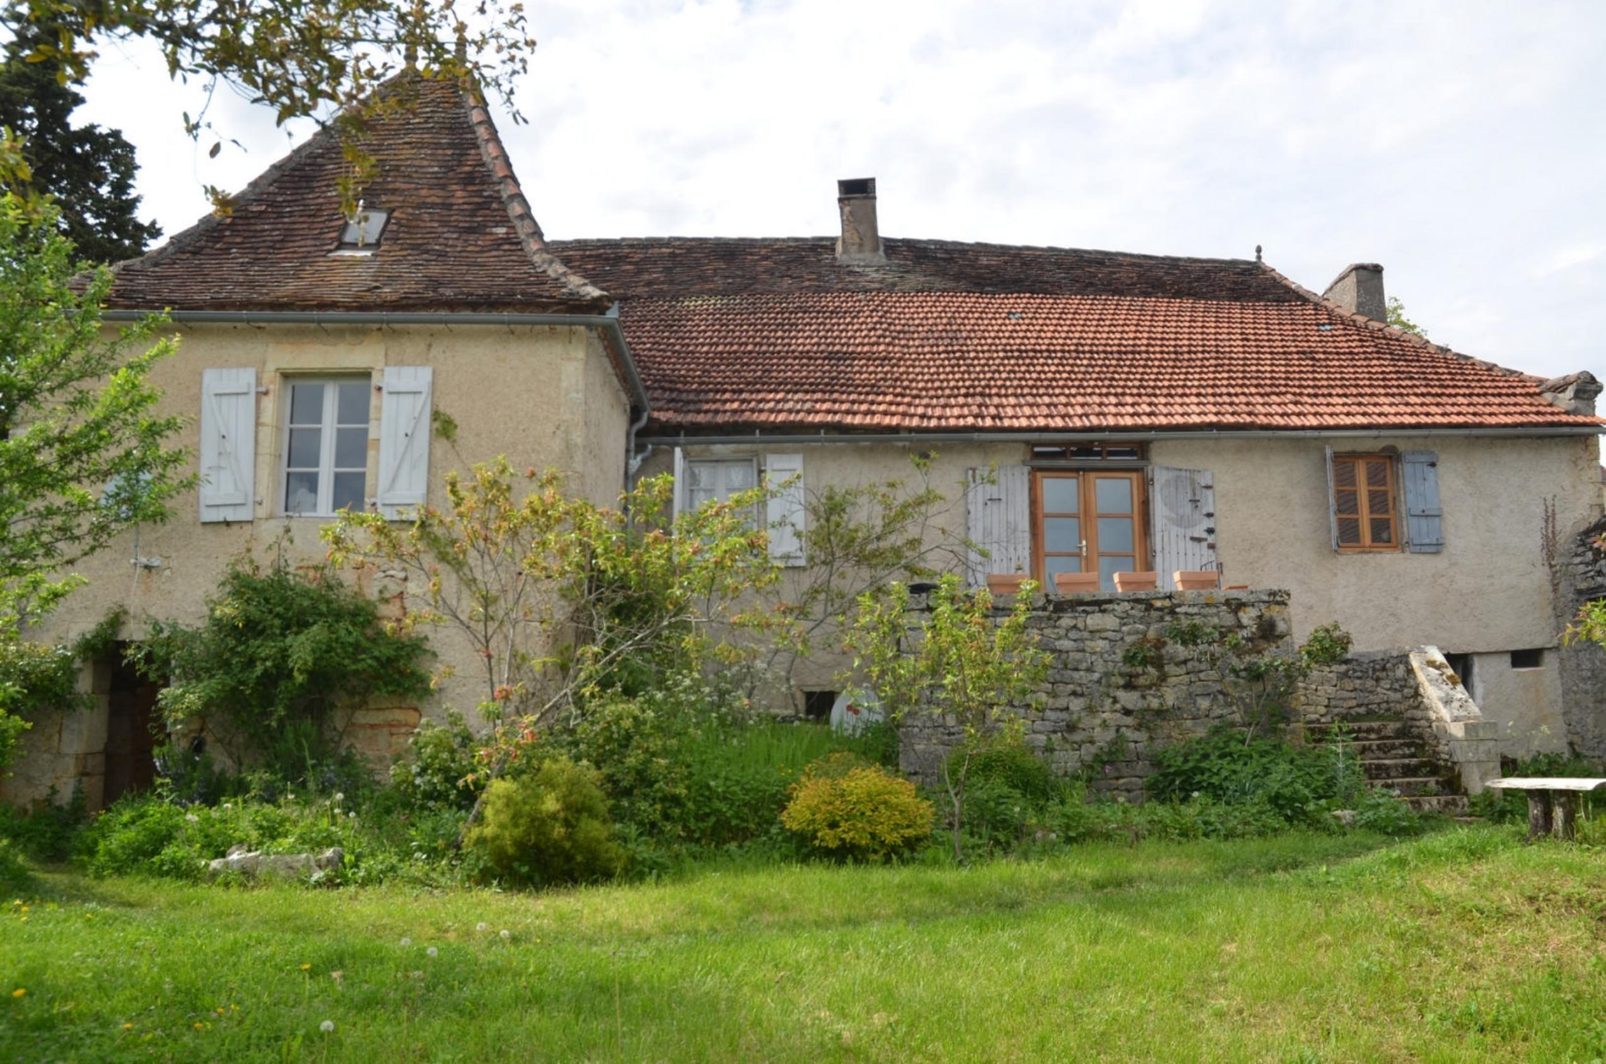  Secteur Labastide-Murat, au sein d'un beau village typique, disposant d'un jardin clos de 447 m², cette charmante et lumineuse Demeure en pierre a conservé son caractère authentique - la rénovation a été faite sur une surface habitable de 94 m² entièrement de plain-pied, avec la possibilité de restaurer la deuxième partie attenante.  La Maison. RDJ. Cave de 32,31 m², pièce/chaufferie de 42 m², pièces de 23 m² et 6,4 m² + bûcher sous coursive. RDC. Pièce à vivre avec cuisine de 23,26 m² - poêle dans cheminée, salon de 24,83 m², 2 chambres de 15 m² (bureau ou chambre), 9,03 m², salle d'eau wc de 6,41 m², coursive de 16,43 m² avec accès jardin accèdant au deuxième habitat : pièce de 22,42 m² à restaurer avec cheminée cantou du XIème siècle et vieil évier en pierre et pièce de 16,52 m². Etage. Grenier comprenant 3 partiesdont 2 aménageables de21,4 m² + 25 m².  Chauffage central au fuel (chaudière Viessmann à condensation convertible chaudière à pellets) et bois (poêle). Double vitrage partiel. Tout-à-l'égout. Citerne de récupération des eaux pluviales en rdj.  Les informations sur les risques auquel ce bien est exposé sont disponibles sur le site Géorisques www.georisques.gouv.fr  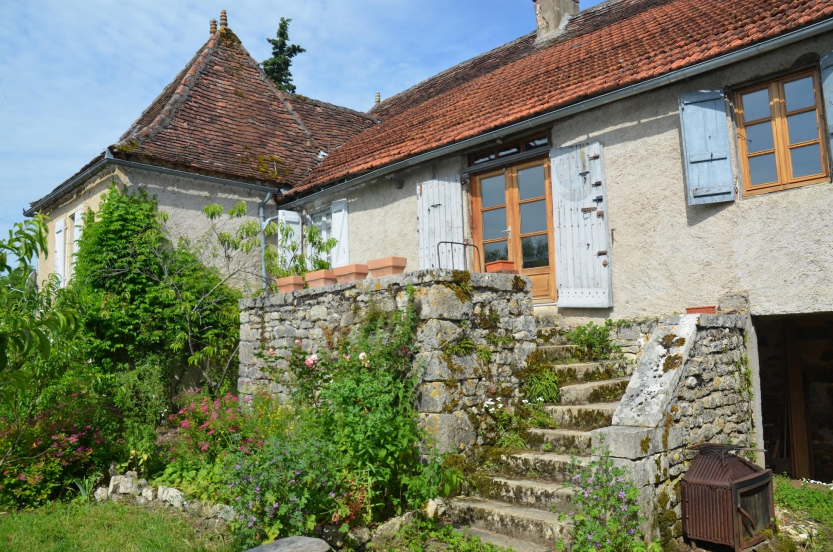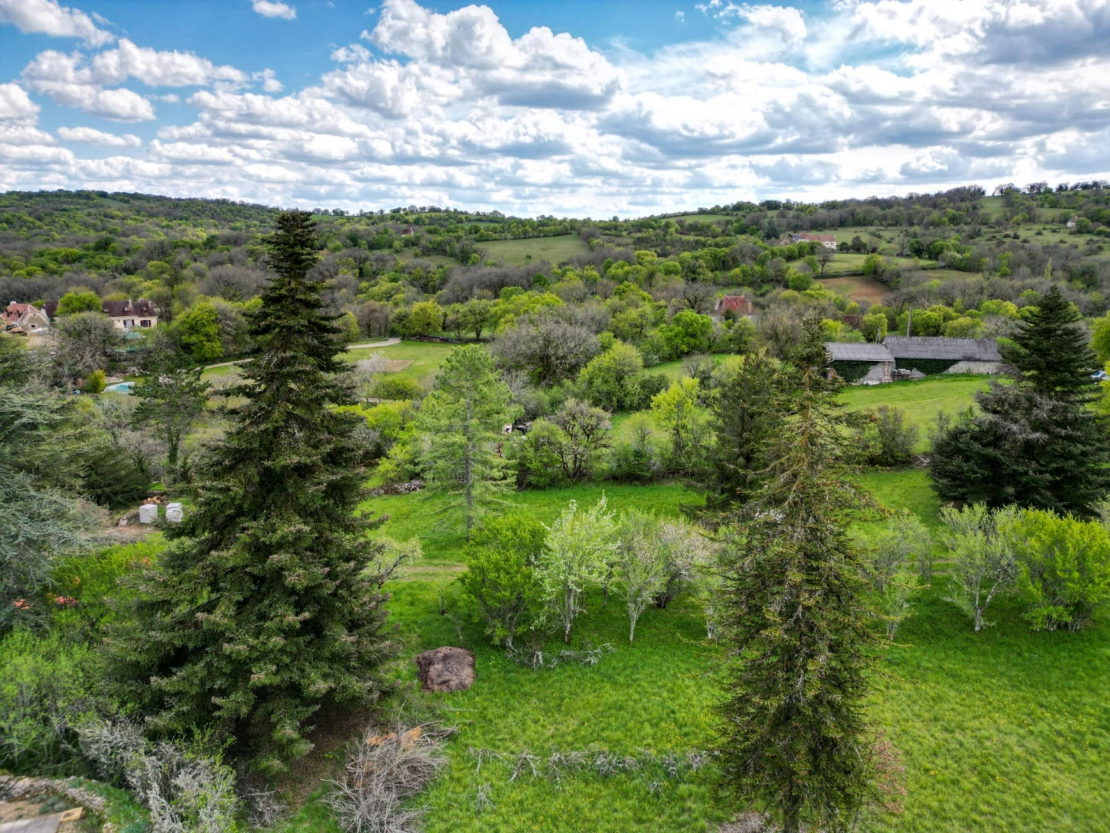
Surface habitable : 94 m² |  |  | Terrain : 447 m²
- Nombre de pièces : 7  - 2 chambres  - Chauffage : Bois et Fuel  - Garage : |  |  | - Style : Pierre  - Etat : A rafraîchir  - Exposition : Sud  - Année :

